|  |
| --- |
| Les relations humaines dans un atelier de production industrielle  Etude de cas  12/10/2018  Antoine GAMAIN  Caille Loïc  Lois Motel  Antoine Bouquin  Maxime Frelin |

# Quelles sont les relations entre chaque groupe ?

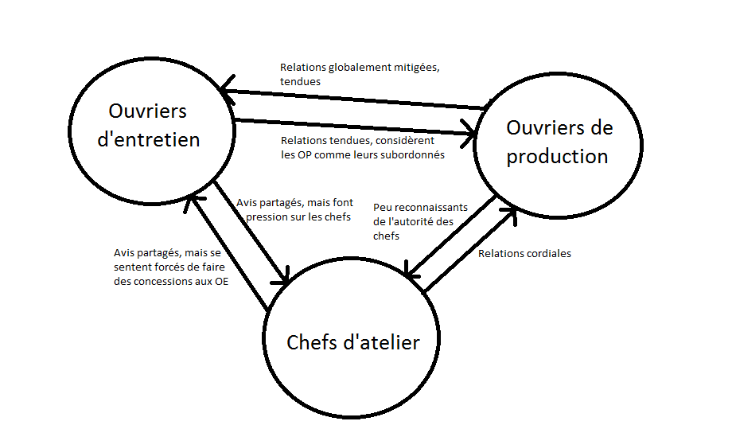

# Quels sont les objectifs explicites et implicites (enjeux) pour chaque groupe ?

|  |  |  |  |
| --- | --- | --- | --- |
|  | **Chef d'atelier** | **Les ouvriers de production** | **Ouvrier d'entretient** |
| **Objectif explicites** | Gérer l'atelier, l'équipe | Produire | Gérer les pannes matérielles et les installations |
| **Objectif implicites** | Gagner en légitimité | Produire plus vite pour gagner plus | Etre mieux valorisé |

# Quels sont les atouts et contraintes de chaque groupe ?

|  |  |  |  |
| --- | --- | --- | --- |
|  | **Chef d'atelier** | **Les ouvriers de production** | **Ouvrier d'entretient** |
| **Atouts** | Meilleurs situations social | Leurs compétences sont indispensables pour faire la production | Ils sont indispensables au bon fonctionnement de l'atelier |
| **contraintes** | Ils doivent manager des gens qui ne reconnaissent pas leur utilité | Dépendant des ouvriers d'entretiens et des chefs d'ateliers | Ils subissent la pression de leurs collègues |

# Reconstituez la stratégie de chacun des trois groupes

|  |  |  |  |
| --- | --- | --- | --- |
|  | **Chef d'atelier** | **Les ouvriers de production** | **Ouvrier d'entretient** |
| **stratégie** | Partir du principe que les relations avec les ouvriers d'entretiens sont irrémédiablement mauvaises | Blâmer la qualité du travail de leur collègue ouvrier d'entretient | Se syndiquer |

# Qui Détient le pouvoir dans l’atelier et pourquoi ?

Le pouvoir officiel est détenu par les Chef d’atelier, cependant ils ne sont pas reconnus par leurs collègues comme figure d’autorité. Le vrai pouvoir revient au ouvrier car ils peuvent choisir de ne plus travaillé et donc de stopper la production.